米字爆炸灯使用说明
安装步骤：供电:5V
1.安装电阻，将9个200欧的电阻安装在R2-R10的位置上，将11个1K的电阻R1,R11-R20的位置上，1个10K的电阻安装在R21上。
2.安装LED,以D1为中心，D1位置安装红色，从左至右以红黄红黄的顺序安装LED,注意LED长脚对应方形焊盘。
3.安装可调电阻、瓷片电容、电解电容、DC座，电解电容的正极对应方焊盘，将一根剪下的零件脚焊在DC座两边的焊点上固定DC座。
4.安装三极管,将10个三极管安装到Q1-Q10的位置,注意方向
5.安装集成电路,缺口对应板上缺口.
6.将选购的电池盒红线焊接在VCC,黑线GND,安装完成,检查电路.
元件清单:
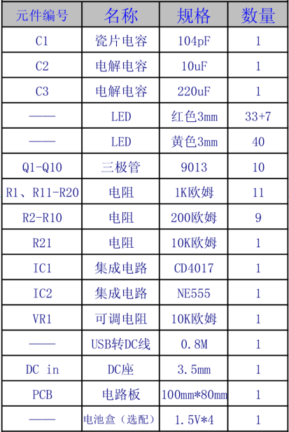

米字爆炸灯使用说明
安装步骤：供电:5V
1.安装电阻，将9个200欧的电阻安装在R2-R10的位置上，将11个1K的电阻R1,R11-R20的位置上，1个10K的电阻安装在R21上。
2.安装LED,以D1为中心，D1位置安装红色，从左至右以红黄红黄的顺序安装LED,注意LED长脚对应方形焊盘。
3.安装可调电阻、瓷片电容、电解电容、DC座，电解电容的正极对应方焊盘，将一根剪下的零件脚焊在DC座两边的焊点上固定DC座。
4.安装三极管,将10个三极管安装到Q1-Q10的位置,注意方向
5.安装集成电路,缺口对应板上缺口.
6.将选购的电池盒红线焊接在VCC,黑线GND,安装完成,检查电路.元件清单:
米字爆炸灯使用说明
安装步骤：供电:5V
1.安装电阻，将9个200欧的电阻安装在R2-R10的位置上，将11个1K的电阻R1,R11-R20的位置上，1个10K的电阻安装在R21上。
2.安装LED,以D1为中心，D1位置安装红色，从左至右以红黄红黄的顺序安装LED,注意LED长脚对应方形焊盘。
3.安装可调电阻、瓷片电容、电解电容、DC座，电解电容的正极对应方焊盘，将一根剪下的零件脚焊在DC座两边的焊点上固定DC座。
4.安装三极管,将10个三极管安装到Q1-Q10的位置,注意方向
5.安装集成电路,缺口对应板上缺口.
6.将选购的电池盒红线焊接在VCC,黑线GND,安装完成,检查电路.
元件清单:

米字爆炸灯使用说明
安装步骤：供电:5V
1.安装电阻，将9个200欧的电阻安装在R2-R10的位置上，将11个1K的电阻R1,R11-R20的位置上，1个10K的电阻安装在R21上。
2.安装LED,以D1为中心，D1位置安装红色，从左至右以红黄红黄的顺序安装LED,注意LED长脚对应方形焊盘。
3.安装可调电阻、瓷片电容、电解电容、DC座，电解电容的正极对应方焊盘，将一根剪下的零件脚焊在DC座两边的焊点上固定DC座。
4.安装三极管,将10个三极管安装到Q1-Q10的位置,注意方向
5.安装集成电路,缺口对应板上缺口.
6.将选购的电池盒红线焊接在VCC,黑线GND,安装完成,检查电路.元件清单:
